YNOV Campus – Bordeaux
Titre RNCP : Expert en Architecture des Systèmes d’Information ()

Projet de fin d’étude
Bloc 2 : Gérer un projet informatique
Sujet :
Modernisation du SI de l’entreprise (fictive) Logistique et CIE

Candidat : Luc Garrabos
Année académique : 2024 - 2026

Mention : Ce document constitue le livrable du Bloc 2 du projet de fin d’étude et répond aux compétences définies par le référentiel RNCP39582.
Table des matières
Introduction 4
2. Cadrage du projet informatique 5
2.1 Objectifs du projet 5
2.2 Périmètre du projet 6
2.3 Parties prenantes du projet 6
2.4 Contraintes du projet 7
2.5 Estimation des coûts et des charges 7
2.5.1 Hypothèses de chiffrage 7
2.5.2 Coûts liés à l’acquisition du matériel 8
2.5.3 Coûts des prestations externes prévues 8
2.5.4 Enveloppe budgétaire prévue pour des prestations externes ponctuelles 9
3. Organisation du projet 10
3.1 Méthodologie de gestion de projet retenue 10
3.2 Équipe projet et rôles associés 10
3.5 Planning prévisionnel du projet 11
4. Pilotage de l’équipe projet, communication et inclusion 12
4.1 Pilotage et animation de l’équipe projet 12
4.2 Gestion des conflits et accompagnement des équipes 12
4.3 Prise en compte du handicap et de l’inclusion 13
4.4 Outils de planification et de suivis de projet utilisée 13
4.4.1 Matrice RACI 13
4.4.2 Planning de Gantt 14
4.4.3 Trello 15
5. Exemple d’arbitrage projet 16
5.1 Contexte de l’arbitrage 16
5.2 Les différentes options 16
5.2.1 Présentation des trois options proposées 16
5.2.2 Analyse comparative des options 17
5.3 Décision retenue 17
7.1 Identification des besoins en compétences 18

Introduction
La transformation numérique des organisations impose aujourd’hui une gestion rigoureuse et structurée des projets informatiques. Ces projets, mobilise de nombreuse compétence et doivent répondre à des enjeux multiples : fiabilité des systèmes, sécurité des données, continuité d’activité et maîtrise des coûts. Dans ce contexte, la capacité à piloter efficacement un projet informatique constitue un facteur clé de succès pour toute organisation.
Le présent dossier s’inscrit dans le cadre d’un projet de modernisation du système d’information de Logistique et CIE, organisation fictive évoluant dans un environnement nécessitant une forte disponibilité des services informatiques. Le projet vise à faire évoluer l’infrastructure existante vers une solution plus résiliente, sécurisée et évolutive, en s’appuyant notamment sur la virtualisation des ressources, une meilleure sécurité, l’intégration de dispositifs de continuité et de reprise d’activité, ainsi que le déploiement d’outils de supervision adaptés.
Ce document a pour objectif de présenter la gestion complète du projet informatique, depuis sa phase de cadrage jusqu’à sa livraison finale. Il détaille les choix organisationnels et méthodologiques retenus.

2. Cadrage du projet informatique
Le cadrage du projet représente une phase clé dans la gestion d’un projet. Le but est d’identifier les objectifs du projet, d’en définir le périmètre et de recenser les principales contraintes techniques, organisationnelles et budgétaires. Pour Logistique et CIE, ce travail de cadrage vise à établir un cadre de travail clair, facilitant le suivi du projet tout le long de celui-ci.

2.1 Objectifs du projet
Le projet de modernisation du système d’information de Logistique et CIE poursuit plusieurs objectifs complémentaires, à la fois, opérationnels et techniques tout en apportant une meilleure qualité de service aux clients et partenaires.
Objectifs stratégiques
- Améliorer la résilience globale du système d’information afin d’assurer la continuité des activités critiques de l’entreprise.
- Renforcer la sécurité des données, dans un contexte de multiplication des menaces informatiques notamment le vol de donnée personnel à des fin malveillante.
- Disposer d’un SI évolutif, capable de s’adapter aux besoins futurs de l’entreprise.
Objectifs opérationnels
- Centraliser et rationaliser les ressources informatiques existantes.
- Simplifier l’administration et la maintenance du système d’information.
- Améliorer la disponibilité des services pour les utilisateurs internes.
- Mettre en place des procédures claires en cas d’incident ou de sinistre.
Objectifs techniques
- Virtualiser les serveurs et services existants afin d’optimiser l’utilisation des ressources.
- Mettre en œuvre des mécanismes de sauvegarde, de PRA et de PCA.
- Déployer des outils de supervision permettant un suivi en temps réel de l’état du système.
- Renforcer les contrôles d’accès et les mesures de sécurité réseau.

2.2 Périmètre du projet
La définition du périmètre permet de clarifier de manière simple et précise les limites du projet dans sa réalisation. Chaque action menée dans le cadre du projet doit s’inscrire dans ce périmètre défini. Toute action qui n’y correspond pas est alors considérée comme hors périmètre et n’est pas prise en compte dans le projet.
Éléments inclus dans le périmètre
- La conception et la mise en œuvre d’une infrastructure virtualisée.
- Le déploiement de solutions de sauvegarde et de reprise d’activité.
- La mise en place de mécanismes de sécurisation du système d’information.
- L’intégration d’outils de supervision et de suivi des performances.
- La rédaction de la documentation technique et des procédures associées.
- La réalisation de tests en condition de production.
Éléments exclus du périmètre
- Le renouvellement du parc matériel utilisateur (postes de travail).
- Le développement ou la modification d’applications métiers.
- La gestion du support utilisateur de niveau 1 après la mise en production.
- Les prestations de maintenance externalisées à long terme.

2.3 Parties prenantes du projet
Le projet implique plusieurs acteurs aux rôles et responsabilités distincts :
- La direction de Logistique et CIE : validation des orientations, arbitrage des décisions majeures et suivi global du projet.
- Le chef de projet informatique : pilotage du projet, coordination des équipes, suivi des délais et des coûts.
- L’équipe technique : conception, déploiement et tests des solutions techniques.
- Les utilisateurs internes : expression des besoins.
- Prestataire externe : Pour toutes les taches trop complexes pour les équipes techniques.

2.4 Contraintes du projet
Le projet est encadré par plusieurs contraintes qu’il convient d’intégrer lors de la phase de cadrage du projet.
Contraintes techniques
- Utilisation maximale de solutions open source et gratuites.
- Compatibilité avec l’existant et les ressources disponibles.
- Limitation des interruptions de service lors des phases de déploiement.
Contraintes budgétaires
- Maitrise des couts liée aux prestataires externe.
- Optimisation des ressources existantes.
- Optimisation des couts lors de l’achats de matériel supplémentaire.
Contraintes organisationnelles
- Disponibilité limitée des équipes techniques.
- Nécessité de maintenir l’activité opérationnelle pendant le projet.
- Coordination avec les utilisateurs pour les phases de test.
Contraintes réglementaires et de sécurité
- Protection des données sensibles.
- Respect des bonnes pratiques en matière de sécurité informatique.
- Traçabilité des actions et des accès.

2.5 Estimation des coûts et des charges

2.5.1 Hypothèses de chiffrage
Les hypothèses suivantes ont été retenues pour l’estimation des coûts du projet :
- Le projet est réalisé majoritairement en interne.
- Les solutions logicielles utilisées sont au maximum gratuite et open source.
- Une nouvelle infrastructure matérielle est acquise afin d’héberger les services virtualisés.
- Les coûts sont exprimés en euros hors taxes.
- Le coût moyen d’une journée de travail est estimé à 400 € / jour, incluant charges salariales et coûts indirects.

2.5.2 Coûts liés à l’acquisition du matériel
Afin de répondre aux besoins de performance, de disponibilité et de résilience du système d’information, le projet prévoit l’acquisition de serveurs physiques dédiés à la virtualisation ainsi que des équipements associés.
Équipement | Quantité | Coût unitaire estimé | Coût total
Serveur physique de virtualisation | 2 | 6 500 € | 13 000 €
Baie de stockage / NAS | 1 | 3 000 € | 3 000 €
Onduleur (UPS) | 1 | 1 500 € | 1 500 €
Équipements réseau (switch, câblage) | 1 | 1 000 € | 1 000 €
Total des coûts matériels estimés : 18 500 €
Ces équipements permettent d’assurer l’hébergement des services critiques, la redondance minimale nécessaire ainsi qu’une continuité d’activité acceptable en cas d’incident.

2.5.3 Coûts des prestations externes prévues
Certaines prestations externes sont identifiées dès la phase de cadrage comme nécessaires à la sécurisation du projet. Ces interventions, limitées dans le temps, permettent de bénéficier d’un regard expert tout en conservant la maîtrise du projet en interne.
Les prestations prévues concernent notamment :
- Un audit de sécurité en fin de projet,
- Un accompagnement ponctuel sur la mise en œuvre du PRA/PCA.
Type de prestation | Durée estimée | Coût journalier estimé | Coût total
Audit de sécurité | 2 jours | 900 € | 1 800 €
Accompagnement PRA/PCA | 2 jours | 800 € | 1 600 €
Total des prestations externes prévues : 3 400€

2.5.4 Enveloppe budgétaire prévue pour des prestations externes ponctuelles
Dans le cadre de ce projet il est nécessaire d’anticiper le recours éventuel à des prestataires externes en cas de difficulté imprévus ou de manque de compétence non anticipée en amont. Même si le projet est majoritairement réalisé en interne, certaines situations peuvent nécessiter une expertise spécifique ou une intervention ponctuelle afin de sécuriser le bon déroulement du projet.
Une enveloppe budgétaire dédiée est donc prévue afin de couvrir :
- Un besoin d’expertise technique spécifique (virtualisation, sécurité, PRA/PCA),
- Une assistance lors d’une phase critique du projet,
- Un accompagnement ponctuel en cas de difficulté technique non anticipée.
Cette enveloppe vise à garantir la continuité du projet sans remettre en cause le planning ni la qualité des livrables.
Poste | Montant estimé
Enveloppe prestations externes ponctuelles | 5 000 €
Cette enveloppe n’est pas systématiquement consommée et sera mobilisée uniquement en cas de besoin avéré, après validation par la direction.

3. Organisation du projet

3.1 Méthodologie de gestion de projet retenue
Le projet de modernisation du SI de Logistique et CIE est conduit selon une méthodologie hybride.
Ce choix s’explique par plusieurs éléments liés au contexte du projet. D’une part, le projet comporte des composants techniques critiques (infrastructure, sécurité, PRA/PCA) qui nécessitent une phase de cadrage et de conception rigoureuse afin de limiter les risques. Une approche trop agile ne permettrait pas d’anticiper suffisamment ces aspects structurants. D’autre part, certaines étapes du projet doivent pouvoir s’adapter aux contraintes opérationnelles de l’entreprise, notamment en termes de disponibilité des équipes et d’évolution des besoins en cours de réalisation.
La méthodologie hybride permet ainsi :
- De définir en amont les grandes phases du projet et les livrables associés,
- De sécuriser les choix techniques dès les premières étapes,
- De conserver une capacité d’ajustement lors des phases de déploiement et de test,
- De faciliter les échanges réguliers entre les acteurs du projet.
Ce mode de fonctionnement offre un compromis adapté entre maîtrise du projet et flexibilité, tout en garantissant le respect des objectifs, des délais et des contraintes définies.

3.2 Équipe projet et rôles associés
L’équipe projet est composée de profils complémentaires permettant de couvrir l’ensemble des besoins du projet.
Rôle | Missions principales
Direction | Alloue le budget, priorise les objectifs.
Chef de projet informatique | Pilotage du projet, coordination des équipes, suivi des indicateurs
Administrateur systèmes et réseaux | Déploiement, configuration et exploitation de l’infrastructure
Equipe audit sécurité (externe) | Mise en œuvre et validation des mesures de sécurité
Utilisateurs interne | Participation aux tests, validation fonctionnelle
Prestataire | Renfort possible sur des potentiels complication.

3.5 Planning prévisionnel du projet
Phase du projet | Durée estimée | Personnes mobilisées
Cadrage et conception | 3 semaines | Chef de projet, Administrateur systèmes et réseaux
Préparation de l’infrastructure | 4 semaines | Technicien support, Administrateur systèmes et réseaux
Déploiement et configuration | 6 semaines | Administrateur systèmes et réseaux,
Tests audite | 3 semaines | Chef de projet, Administrateur systèmes et réseaux, Utilisateurs référents, Technicien support, Expert Secu
Livraison et clôture | 2 semaines | Chef de projet, Direction, Équipe technique

4. Pilotage de l’équipe projet, communication et inclusion

4.1 Pilotage et animation de l’équipe projet
Le pilotage du projet et de l’équipe associez est assuré par le chef de projet informatique, qui joue un rôle de coordination et de supervision tout au long du projet. Son objectif est de s’assurer que les missions sont réalisées dans les délais impartie et en respectant les standards de qualité définis.
Les actions mises en œuvre pour piloter l’équipe projet comprennent :
- La définition claire des rôles et responsabilités de chaque membre,
- L’organisation de réunions régulières de suivi,
- Le suivi de l’avancement des tâches,
- L’identification et la gestion des éventuelles difficultés rencontrées par les membres de l’équipe.
Pour réaliser toutes ses actions le chef de projet utilise divers outils de gestion et de suivis de projets qu’il donne ensuite à la disposition des différentes parties prenante afin qu’elles puissent se tenir au courant de l’avancer du projet et d’elle-même communiquer leurs avancer.

4.2 Gestion des conflits et accompagnement des équipes
Dans tout projet informatique, des situations de tension ou de désaccord peuvent apparaître, notamment en raison de contraintes de délais ou de choix techniques. Le chef de projet adopte une posture d’écoute et de médiation afin de résoudre ces situations de manière constructive.
Les actions mises en place incluent :
- L’identification rapide des sources de conflit,
- L’organisation d’échanges entre les parties concernées,
- La recherche de solutions consensuelles,
- La formalisation des décisions prises.
Cette démarche permet de préserver un climat de travail serein et de limiter l’impact des conflits sur l’avancement du projet.

4.3 Prise en compte du handicap et de l’inclusion
La prise en compte du handicap et de l’inclusion fait partie intégrante du pilotage de l’équipe projet. L’objectif est de garantir à chaque membre de l’équipe des conditions de travail adaptées et équitables, favorisant leur participation effective au projet.
Dans ce cadre, plusieurs mesures sont envisagées :
- Adaptation des outils de travail afin de garantir leur accessibilité,
- Flexibilité dans l’organisation du travail et des horaires,
- Répartition des missions en fonction des capacités et contraintes individuelles,
- Sensibilisation de l’équipe aux enjeux de l’inclusion et du respect des différences.

4.4 Outils de planification et de suivis de projet utilisée
Voir en annexe (pas sur de comment le faire)

5. Exemple d’arbitrage projet
Lors de la réalisation d’un projet come celui-ci, des situations nécessitant un arbitrage peuvent apparaître afin de concilier les contraintes budgétaires, techniques et temporelles. Cette section présente un exemple concret d’arbitrage rencontré au cours du projet, illustrant la démarche de prise de décision mise en œuvre.

5.1 Contexte de l’arbitrage
Lors de la phase de mise en place de l’infrastructure et de configuration de la sécurité, une question s’est posée concernant le niveau d’accompagnement externe nécessaire pour sécuriser l’architecture déployée. Le projet prévoyait initialement une intervention ponctuelle d’un prestataire externe pour un audit de sécurité en fin de projet.
Cependant, au cours du déploiement, la complexité de certains mécanismes de sécurité (segmentation réseau, durcissement des serveurs, configuration du PRA/PCA) a mis en évidence un risque sur la qualité et les délais de mise en œuvre si l’ensemble des actions était réalisé exclusivement en interne.

5.2 Les différentes options

5.2.1 Présentation des trois options proposées
Trois options ont été étudiées par le chef de projet en concertation avec l’équipe technique et la direction.
Option 1 : Réalisation complète en interne
- Aucun recours supplémentaire à un prestataire externe.
- Respect strict du budget initial.
- Risque accru d’erreurs de configuration.
- Allongement possible de la phase de tests.
Option 2 : Intervention ponctuelle d’un prestataire externe
- Mobilisation d’un prestataire spécialisé pour une revue de sécurité et un audit ciblé.
- Coût supplémentaire maîtrisé.
- Sécurisation des choix techniques.
- Réduction des risques avant la mise en production.
Option 3 : Externalisation de la sécurité
- Délégation complète de la configuration sécurité à un prestataire.
- Coût élevé.
- Perte de maîtrise technique en interne.
- Dépendance accrue vis-à-vis d’un acteur externe.

5.2.2 Analyse comparative des options

Critères | Option 1 – Interne | Option 2 – Prestataire ponctuel | Option 3 – Externalisation
Coût | Faible | Modéré | Élevé
Délais | Risque de retard | Maîtrisés | Maîtrisés
Qualité technique | Moyenne | Élevée | Élevée
Maîtrise interne | Totale | Conservée | Faible
Qualité | Faible | Moyen | Élevée

5.3 Décision retenue
Au regard de l’analyse réalisée, l’option 2 a été retenue. Elle permet de trouver un équilibre entre maîtrise des coûts, qualité technique et respect des délais. Le recours ponctuel à un prestataire externe pour un audit de sécurité permet de sécuriser la mise en production tout en évitant un dépassement de budget et la conservation des compétences en interne.
Cette décision a été validée par la direction lors d’un comité de pilotage, en s’appuyant sur l’enveloppe budgétaire prévue pour les prestations externes.
7. Plan de montée en compétences
Dans le cadre du projet de modernisation du système d’information, la montée en compétences des membres de l’équipe constitue un enjeu important. En effet, l’introduction de nouvelles technologies qui viennent en complément ou en remplacement des anciennes nécessite de présenter et former les équipes concerner à leur utilisation.
Ce plan vise à identifier les besoins en formation, à proposer des actions adaptées et à accompagner les équipes dans l’acquisition des compétences nécessaires.

7.1 Identification des besoins en compétences
Le projet s’appuie sur des technologies open source et des pratiques techniques spécifiques (virtualisation, sécurité, supervision, PRA/PCA). Une analyse des compétences existantes a permis d’identifier plusieurs axes d’amélioration.
Les principaux besoins identifiés sont :
- Maîtrise de la solution de virtualisation,
- Renforcement des compétences et bonne pratique en matière de cybersécurité,
- Mise en œuvre de stratégies de sauvegarde et de reprise d’activité,
- Utilisation des nouveaux outils de supervision,
- Bonnes pratiques d’administration système et réseau.
Cette identification permet d’adapter les actions de formation en fonction des besoins réels du projet.

7.2 Actions de formation mises en place
Afin de répondre aux besoins identifiés, plusieurs actions de formation sont prévues :
- Auto-formation à travers de la documentation technique et des tutoriels,
- Mise en situation pratique lors des phases de déploiement,
- Partage de connaissances entre les membres de l’équipe,
- Accompagnement ponctuel par un prestataire externe, notamment sur les aspects sécurité.
Ces actions permettent une montée en compétences progressive et directement liée aux besoins opérationnels du projet.

7.3 Répartition des compétences dans l’équipe
Le développement des compétences s’appuie également sur une répartition claire des rôles et des domaines d’expertise :
- L’administrateur systèmes et réseaux développe ses compétences sur l’infrastructure et la virtualisation,
- Le référent sécurité se spécialise dans les aspects liés à la sécurisation du système d’information,
- Le chef de projet renforce ses compétences en pilotage, coordination et gestion des risques.
Cette organisation favorise la complémentarité des profils et l’efficacité globale de l’équipe, au vu de l’équipe réduite qui gère l’exploitation du projet, la supervision seras assurer par l’ensemble des personnels.

7.4 Suivi et évaluation des compétences
Un suivi régulier est mis en place afin d’évaluer la progression des membres de l’équipe. Ce suivi repose sur :
- Des échanges réguliers entre le chef de projet et les membres de l’équipe,
- L’observation des compétences mobilisées lors des différentes phases du projet,
- La capacité des membres à réaliser les tâches de manière autonome.
Ce dispositif permet d’ajuster les actions de formation si nécessaire et de s’assurer que les compétences acquises répondent aux besoins du projet.

Annexe :
Matrice RACI
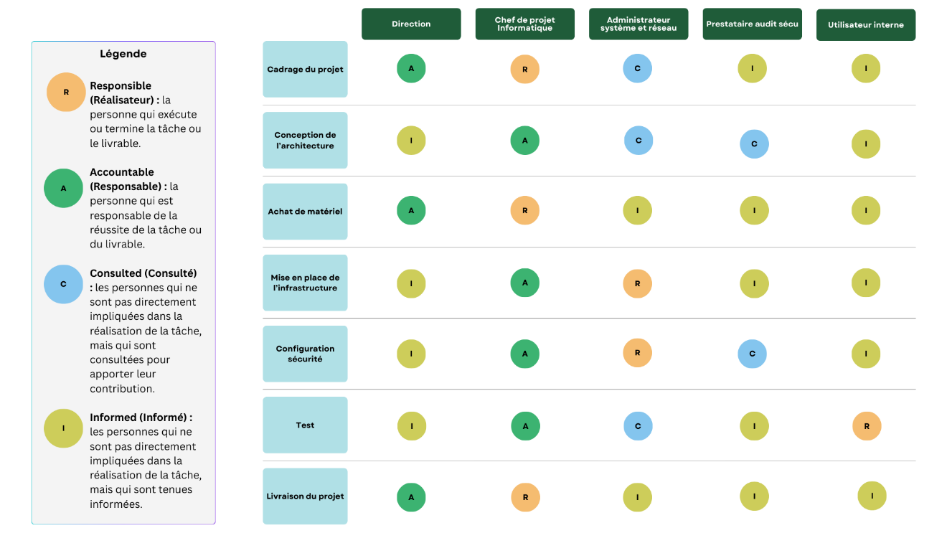
Planning de Gantt
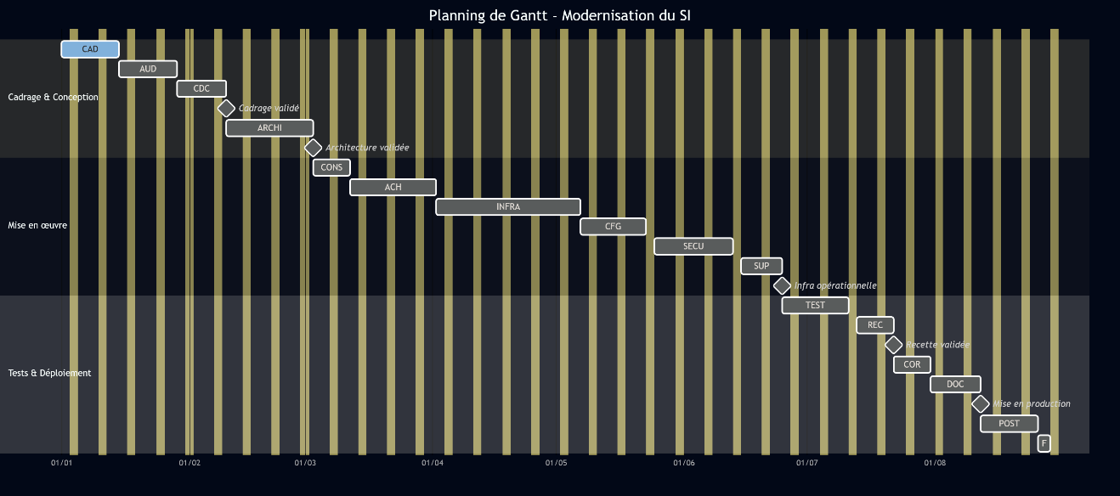
Légende du diagramme de Gantt
Code | Signification
CAD | Cadrage du projet
AUD | Audit de l’existant
CDC | Cahier des charges
ARCHI | Architecture cible
CONS | Consultation fournisseurs
ACH | Achat du matériel et des licences
INFRA | Installation de l’infrastructure
CFG | Configuration des systèmes et du réseau
SECU | Configuration de la sécurité
SUP | Mise en place de la supervision et des sauvegardes
TEST | Tests techniques et tests de sécurité
REC | Recette utilisateur
COR | Corrections et ajustements
DOC | Documentation et formation
POST | Support post-déploiement
F | Clôture du projet
Les codes courts sont utilisés dans le diagramme afin d’améliorer la lisibilité du planning. Chaque code correspond à une étape détaillée dans la présente légende.

Trello de l’équipe
